[EK-7: ÖRNEK İŞYERİ EĞİTİMİ RAPORU]

T.C.
MARMARA ÜNİVERSİTESİ TEKNOLOJİ FAKÜLTESİ
ELEKTRİK-ELEKTRONİK MÜHENDİSLİĞİ BÖLÜMÜ
2016-2017 EĞİTİM ÖĞRETİM YILI GÜZ DÖNEMİ

ELM 4001 - İŞYERİ EĞİTİMİ RAPORU

ÖĞRENCİ
STUDENT

ADI SOYADI : NAME SURNAME : NUMARASI : NUMBER :

İŞYERİ EĞİTİMİ YAPILAN KURUM
ESTABLISHMENT

ADI :

NAME :

ADRESİ :

ADDRESS:

T.C.
MARMARA ÜNİVERSİTESİ TEKNOLOJİ FAKÜLTESİ

ÖĞRENCİ
STUDENT
ADI ve SOYADI : ....................................................................... NAME SURNAME : ....................................................................... BÖLÜMÜ : ....................................................................... DEPARTMENT : ....................................................................... SINIF ve NO : ....................................................................... CLASS and NUMBER : .......................................................................

İŞYERİ EĞİTİMİ BAŞLAMA TARİHİ........................................................... : STARTING DATE : ....................................................................... İŞYERİ EĞİTİMİ BİTİŞ TARİHİ .................................................................. : COMPLETION DATE : ....................................................................... İŞYERİ EĞİTİMİ İŞGÜNÜ TOPLAMI........................................................... : TOTAL WORKDAYS : .......................................................................

İŞYERİ
WORKPLACE
İSİM ve ADRESİ : .......................................................................
NAME and ADDRESS : .......................................................................
................................................................................................................................
TELEFON ve FAKS : ....................................................................... TELEPHONE and FAX : ....................................................................... E-POSTA : ....................................................................... e-mail : ....................................................................... İNTERNET SİTESİ : ....................................................................... WEB ADDRESS : .......................................................................

KURUM YETK İLİSİ
AUTOHORITY OF WORKPLACE

ADI SOYADI : .......................................................................... NAME SURNAME : .......................................................................... ÜNVANI : .......................................................................... TITLE : ..........................................................................

Tarih, İmza ve Mühür
Date, Signature and Signet
İÇİNDEKİLER

BÖLÜM 1 - KURUMUN GENEL TANITIMI

Sayfa No.
1.1 – İşyeri Eğitimi Yapılan Kurumla İlgili Bilgiler: ……………………………..………….
1.1.1 Kurumun Tanıtımı:………..…………………………………...……..………...……
1.1.2 Personel Sayısı ve Dağılımı (Yönetici, İdari Personel, Mühendis, Teknisyen, İşçi vb.)
1.1.3 Şirket Statüsü ve Sermaye Yapısı:……………………………….……….…......…..
1.1.4 İşletmenin Geleceğe Yönelik Gelişme Planları:………………….…….….....….…..
1.2 – Kurumun Genel Yapısı İle İlgili Bilgiler: ………………………………………...…….
1.2.1 Örgüt Şeması:……………………………………………….………….…....…..…..
1.2.2 Genel Yerleşim Planı:…………………………...…………………….…..….……..
1.2.3 Bölümlerin Tanıtımı:……………………………………………………..…....…….

BÖLÜM 2 - KURUMUN ÜRETİMİ, ÇALIŞMA YÖNTEMİ VE DONANIMI
2.1 – Üretim Prosessi: ………………………………….………………………………………
2.2 – Üretimde Kullanılan Yardımcı Birimler (Isıl Güç Sistemleri, Taşıma
Sistemleri, Depolama vb.): ………………………………………………………………
2.3 – Ürün Kalite Kontrol Testleri ve Üniteleri: …………………………..………………...
2.4 – Kurumda Uygulanan İş ve İşçi Güvenliği İlkeleri: …………...……...…………..…….

BÖLÜM 3 - STAJIN GENEL DEĞERLENDİRMESİ
3.1 – Karşılaşılan Özel Durumlar, Görülen Aksaklıklar ve Çözüm Yolları: ………………
3.2 – Staj Sonunda Edinilen Mesleki Beceriler ve Kazanımlar: ..............................................
3.4 – Stajın Genel Değerlendirmesi: …………………………………………...………..…….

EK BÖLÜMLER
(Ekler kısmına rapor içerisine koyulamayan plan, proje, kroki, teknik resim vb. çizimlerin Ek No.ları belirterek
koyulmalıdır.)
EK 1 – Konulacak Ek’lerin konu başlıklarını sayfa numarası ile birlikte yazınız……………….
EK 2 – ............................................................................................................................................

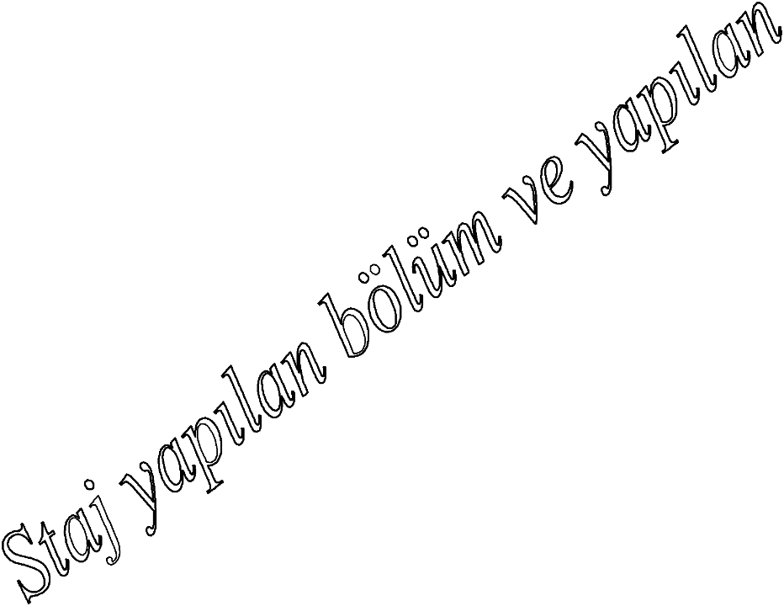

Mutlaka Bölüm Yetkilisinin Kaşesi ve İmzası her sayfada bulunmalı
İşyeri Eğitimi Yapılan Bölüm ve İşin Konusu | Bölüm Yetkilisinin Kaşesi ve İmzası | Tarih
 |  | ..../...../.....
Sayfa No:
27
[ EK-8]
İŞYERİ EĞİTİMİ RAPORU KONTROLÜ BU SAYFADAKİ MADDELERE GÖRE DEĞERLENDİRME YAPILMAKTADIR. BU MADDELERE GÖRE EKSİKSİZ BİR ŞEKİLDE RAPOR HAZIRLANMALIDIR ]

İşyeri Eğitimi Raporlardaki Biçimsel Düzen

SN | Değerlendirme Kriterleri | E | H
1 | İşyeri eğitimi raporu kapağı ve ön kapak hazırlanmış mı?
2 | İşyeri eğitimi öğrencisinin fotoğrafı işyeri eğitimi raporu ön kapağına yapıştırılmış mı?
3 | İşyeri eğitimi başlangıç ve bitiş tarihleri uygun mu?
4 | Kurum bilgileri eksiz bir şekilde verilmiş mi?
5 | Mühür ve imzalar tam mı?
6 | Her işgünü için en az bir sayfa uygun şekilde doldurulmuş mu?
7 | İşyeri eğitimi raporu bilgisayar ortamında hazırlanmış mı?
8 | Rapor sayfalarındaki alt bilgiler doldurulmuş mu?
9 | Rapor bölümleri, bölüm başlıkları ve alt başlıkları uygun şekilde oluşturulmuş mu?
10 | Raporda kullanılan yazı formatı uygun seçilmiş mi?
11 | Rapor özenli olarak düzgün bir şekilde hazırlanmış mı?
12 | Rapor spiral ciltli olarak hazırlandı mı?
13 | Teknik resimlerin yer aldığı CD hazırlanmış mı?

İşyeri Eğitimi Raporlarının İçeriği

SN | Değerlendirme Kriterleri | E | H
1 | Kurumun genel olarak tanıtımı yapılmış mı?
2 | Organizasyon şeması çizilmiş mi?
3 | Kurumun yerleşim planı çizilmiş mi?
4 | Personel sayısı ve dağılımı hakkında bilgi verilmiş mi?
5 | Üretim niteliği hakkında bilgi verilmiş mi?
6 | Üretim yapılan birimlerin tanıtımı yapılmış mı?
7 | Üretimde kullanılan makine veya tezgâhların ve yardımcı ekipmanların tanıtımı yapılmış mı?
8 | Bu makine ve tezgâhlarda üretilen ürünlerin genel tanıtımı yapılmış mı?
9 | Ürünlerin üretilmesinde kullanılan ham maddeler belirtilmiş mi?
10 | Üretilen ürünlerden seçilecek örnekler üzerinden bu ürünlerin üretimine ait iş akışı ve şemaları çizilmiş mi?
11 | Değişik parçalar için proje safhasından üretime kadar olan aşamaları incelenmiş ve bu parçaların teknik resimleri işyeri eğitimi raporuna çizilmiş mi?
 | Kurumun transport sistemleri hakkında bilgi verilmiş mi?
12 | Üretilen ana ürünler ve bunların yıllık üretim miktarları hakkında bilgi verilmiş mi?
13 | Kurumdaki araştırma geliştirme, tasarım, ürün geliştirme, proses geliştirme, bakım onarım,  v.b. gibi faaliyetler tanıtılmış mı?
14 | Bilgisayar kullanımı (kullanılan programlar ve işletmeye katkıları) hakkında bilgi verilmiş  mi?
15 | Kurumun maliyet hesaplamaları hakkında bilgi verilmiş mi?
16 | Kurumda bulunan yardımcı tesisler hakkında bilgiler verilmiş mi?
17 | Kalite anlayışı ve yönetimi hakkında bilgi verilmiş mi?
18 | Kurumun; çevre politikası, işçi sağlığı ve iş güvenliği ile ilgili çalışmaları hakkında bilgi  verilmiş mi?
19 | Öğrencinin işyeri eğitimi yaptığı işletme hakkındaki görüşleri ve işyeri eğitimi kazanımları hakkında bilgiler verilmiş mi?
20 | İşyeri eğitimi kılavuzunun içindekiler bölümünde (EK-5,6) verilen diğer konular hakkında bilgiler verilmiş mi?

